浙江省2012年7月高等教育自学考试

冷冲压工艺与模具设计试题

课程代码：01622
一、填空题(本大题共7小题，每空1分，共16分)
请在每小题的空格中填上正确答案。错填、不填均无分。
1.板料在级进模中的定位是一个关键问题，一般厚料采用______相结合来定位，薄料采用______相结合来定位。
2.弯曲件需多次弯曲时，弯曲次序一般是先弯______，后弯______。
3.冲裁模凸、凹模刃口尺寸计算可以分为______计算法和______计算法。对于复杂形状的冲裁件，凸、凹模刃口尺寸计算常用______计算法。
4.拉深主要质量问题是：______和______。
5.在冲裁模设计时，如果工件上存在位置接近、大小不一的两个孔，应该先冲______孔，再冲______孔。
6.压力机闭合高度有______ 值和______ 值，一般可通过调整______ 来实现。
7.校平和整形工艺特点是：在局部地方成形，变形量______，模具精度______。
二、判断题（本大题共12小题，每小题1分，共12分）
判断下列各题，正确的在题后括号内打“√”，错的打“×”。
1.窄突缘筒形件拉深与宽突缘筒形件拉深方法一样，第一次拉深时拉出突缘直径。（ ）
2.复合模结构紧凑，制件精度高，但有些冲裁件不能采用复合模冲裁。（ ）
3.阶梯冲裁时，小凸模长度应比大凸模长度长，可以保证冲裁时小凸模先冲。（ ）
4.金属的含碳量越高塑性越好。（ ）
5.板料弯曲时，应变中性层的材料长度保持不变。（ ）
6.拉深时，直壁与圆角相切处变薄最严重，易导致拉裂。（ ）
7.冲裁间隙过小时，将增大卸料力、推件力和冲裁力。（ ）
8.大型冲裁模的凸、凹模采用拼嵌结构时，凸、凹模的拼合线位置上下应对齐。（ ）
9.非圆孔翻孔的允许变形程度比翻圆孔大，所以极限翻孔系数比翻圆孔小。（ ）
10.采用自由弯曲代替校正弯曲可减小回弹。（ ）
11.采用斜刃冲裁时，为了保证工件平整，冲孔时，凸模应做成平刃，凹模做成斜刃。（ ）
12.弯曲件上孔与基准面相对位置要求较高时，必须先弯曲，后冲孔。（ ）

三、单项选择题(本大题共6小题，每小题2分，共12分)
在每小题列出的四个备选项中只有一个是符合题目要求的，请将其代码填写在题后的括号内。错选、多选或未选均无分。
1.凸模与凸模固定板常采用______配合，装配后将凸模端面与固定板一起磨平( )
A.H7/h6 B.H7/r6
C.H7/m6 D.M7/h6
2.弯曲件的最小相对弯曲半径是限制弯曲件产生( )
A.变形 B.回弹
C.偏移 D.裂纹
3.冷冲压工艺可分为______两大类工序( )
A.冲孔和落料 B.弯曲和拉深
C.分离和成形 D.翻孔和翻边
4.拉深时，在板料的突缘部分，因受______作用而可能产生起皱现象( )
A.径向压应力 B.切向压应力
C.厚向压应力 D.切向拉应力
5.当冲裁间隙较大时，冲裁后因材料弹性回复，使冲孔件尺寸______凸模尺寸，落料件尺寸______凹模尺寸( )
A.大于，小于 B.大于，大于
C.小于，小于 D.小于，大于
6.在______状况下，低碳钢的极限翻孔系数最小( )
A.冲孔 B.钻孔
C.钻孔、去毛刺 D.钻孔、去毛刺、退火
四、简答题(本大题共4小题，每小题5分，共20分)
1.在哪些冲压生产中应采用级进模？
2.什么是冲模的压力中心？为什么需确定模具的压力中心？
3.简述宽突缘筒形件拉深的变形特征。
4.弯曲模结构设计应注意哪些问题？
五、计算题(本大题10分)
冲制下图所示冲裁件（单位mm），材料为45钢，料厚2mm。采用配加工方法，试确定凸、凹模刃口尺寸及制造公差（保留小数2位）。
（已知最小双面间隙Z_{min}=0.28mm，最大双面间隙Z_{max}=0.32mm，磨损系数见下图）。
磨损系数
料厚mm | 非圆形 |  |  | 圆形
料厚mm | 1 | 0.75 | 0.5 | 0.75 | 0.5
料厚mm | 工件公差
～1 | ≤0.16 | 0.17-0.35 | ≥0.36 | <0.16 | ≥0.16
>1～2 | ≤0.20 | 0.21-0.41 | ≥0.42 | <0.20 | ≥0.20
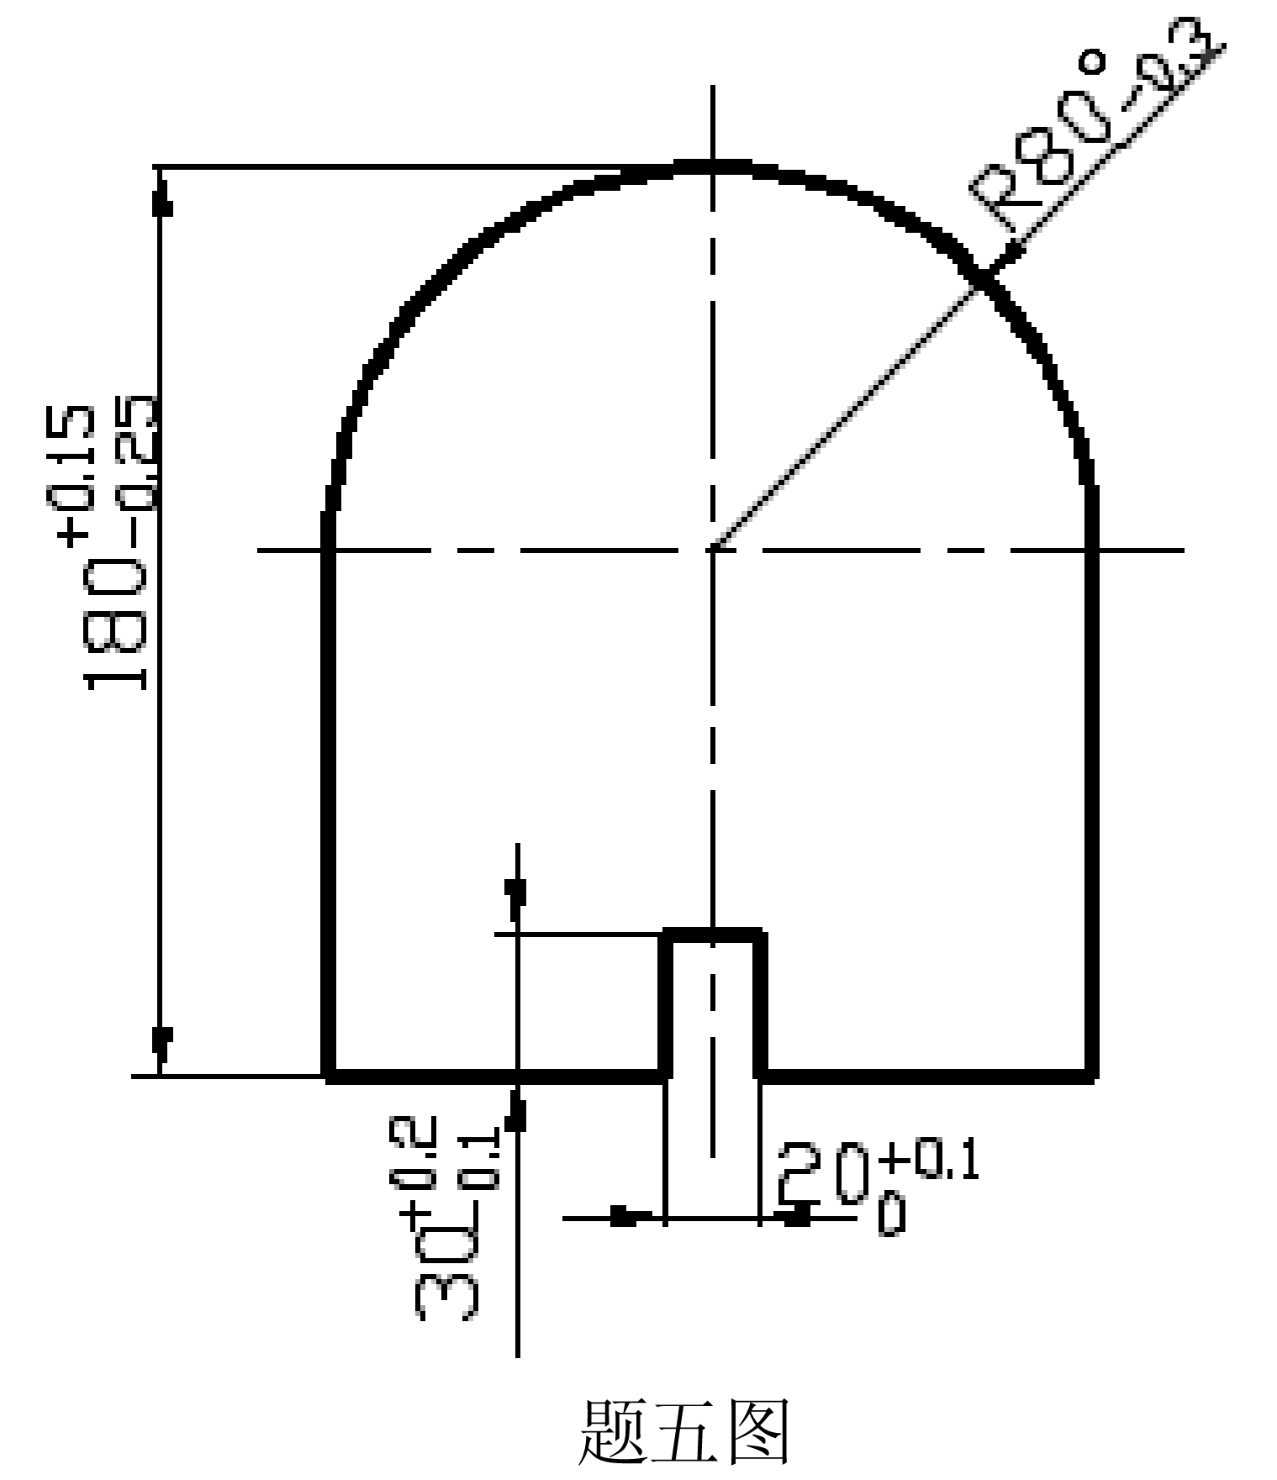
六、看图回答以下问题(本大题共30分)
1.写出模具完成的工序内容；（3分）
2.指出该模具种类；（3分）
3.说明下列零件的名称及作用。3、4、5、6、7、8；（12分）
4.绘出制件图、排样图。（6分）
5.写出本模具工作原理（提示：从毛坯如何定位、制件如何从凸、凹模中取下考虑）。（6分）
